МЕТОДИЧЕСКИЕ РЕКОМЕНДАЦИИ
ПО ПРОВЕДЕНИЮ ШКОЛЬНОГО ЭТАПА
ВСЕРОССИЙСКОЙ ОЛИМПИАДЫ ШКОЛЬНИКОВ ПО ХИМИИ
В 2019/2020 УЧЕБНОМ ГОДУ

Общие положения
Организация и проведении школьного этапа всероссийской олимпиады школьников по химии (далее - Олимпиада) осуществляется в соответствии с Порядком проведения всероссийской олимпиады школьников, утвержденным приказом Министерства образования и науки Российской Федерации № 1252 от 18 ноября 2013 г., с изменениями, внесенными приказом Министерства образования и науки Российской Федерации № 249 от 17 марта 2015 г. (далее – Порядок).
Школьный этап Олимпиады по химии проводится в 2 тура (теоретический и экспериментальный).
Длительность теоретического тура составляет не более 4 (четырех), а экспериментального тура – не более 2 (двух) астрономических часов.
Олимпиадный тур включает в себя непосредственно проведение соревновательного тура в очной форме, шифрование, проверку решений участников, дешифрование, показ работ, апелляцию участников и подведение итогов.
В текущем году изменение баллов после проверки возможно только в ходе апелляции. На показе работ запрещено изменять баллы даже в случае технических ошибок.
При несогласии с оценкой участники олимпиады должны в письменной форме подать в жюри заявление на апелляцию о несогласии с выставленными баллами с обоснованием (Приложение 3). Рассмотрение апелляции проводится с участием самого участника олимпиады. По результатам рассмотрения апелляции о несогласии с выставленными баллами жюри принимает решение об отклонении апелляции и сохранении выставленных баллов или об удовлетворении апелляции и корректировке баллов (Приложение 3).
Процедура рассмотрения апелляций участников олимпиады, разрабатывается предметно-методическими комиссиями и утверждается органом местного самоуправления, осуществляющим управление в сфере образования.
В школьном этапе олимпиады на добровольной основе принимают участие желающие, обучающиеся в 5-11 классах 4 возрастных параллелей: 5-8, 9, 10 и 11 классы. Участники школьного этапа в праве решать задания для более старших параллелей.
Система оценивания
Система оценивания решения задачи опирается на поэлементный анализ. Особые сложности возникают с выбором оцениваемых элементов, т.к. задания носят творческий характер и путей получения ответа может быть несколько. Таким образом, предлагаются основные характеристики верных ответов, не зависящие от путей решения.
Оценивание работ участников школьного этапа всероссийской олимпиады проводится согласно системе оценивания, разработанной предметной методической комиссией.
Члены жюри перед проверкой знакомятся с решениями и с системой оценивания, распределяют задания, которые будут проверять. Проверка проводится парой членов жюри. Важным условием объективности проверки является то, что одна пара членов жюри проверяет одно и то же задание. Члены жюри приступают к проверке только после кодирования работ (кодированием занимается представитель орг. комитета).
В системе оценивания указан максимальный балл за тот или иной элемент решения. При неполном или частично ошибочном ответе ставится меньшее число баллов. Если ответ неправильный, то за элемент решения баллы не начисляются. Общая оценка результата участника олимпиады является арифметической суммой всех баллов, полученным им за задания всех туров олимпиады. Баллы за задания и общая сумма заносится членами жюри в ведомость и вместе с работами передается на декодирование, а затем фиксируются в итоговой ведомости, по которой подводятся итоги олимпиады.
Средства, используемые при проведении этапа
Каждому участнику, в начале тура Олимпиады необходимо предоставить задание, а периодическую систему, таблицу растворимости и ряд напряжения металлов (Приложения 1 и 2).
Инженерный непрограммируемый калькулятор и халат для практического тура участник Олимпиады приносит с собой.
Для выполнения заданий теоретического и экспериментального туров требуются проштампованные тетради в клетку/листы бумаги формата А4, небольшой запас ручек синего (или черного цвета).
Для экспериментального тура необходимы реактивы и оборудование, которыми укомплектована школа, при необходимости организаторы должны предусмотреть закупку простого оборудования (пробирки, колбы и т.д.) и реактивов для проведения школьного этапа в соответствии с требованиями, разработанными региональными и муниципальными методическими комиссиями.
После завершения тура задания с решениями и системой оценивания необходимо предоставить не только каждому участнику олимпиады, но и членам жюри и сопровождающим лицам.
После завершения олимпиады (подведение итогов) в открытом доступе в сети Интернет должны быть размещены условия заданий всех туров с решениями и системой оценивания и результаты олимпиады.

Приложение 1
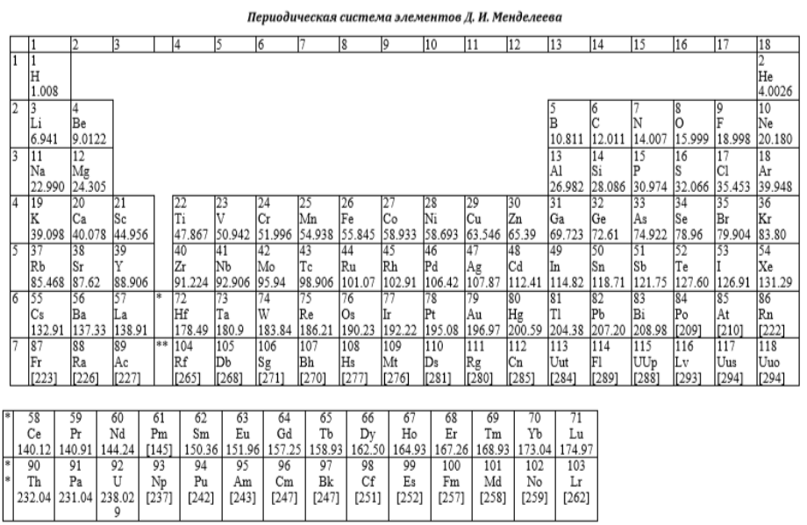

Приложение 2
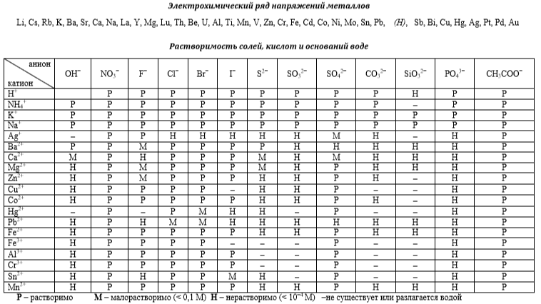

Приложение 3
Пример заявления участника на апелляцию и протокола Жюри

Председателю жюри школьного этапа всероссийской олимпиады школьников по химии _________________________ ___________________________________
фамилия, имя, отчество
от ученика (цы)____ класса ___________ _________________________________________________________________________________________________________
полное название образовательной организации ___________________________________ ___________________________________ ___________________________________
фамилия, имя, отчество

Заявление
Прошу пересмотреть мою работу, выполненную в _______ туре, задача №______, так как я не согласен (на) с выставленными мне баллами в связи с _ __________________________________________________________________________ ____________________________________________________________________________________________________________________________________________________ ____________________________________________________________________________________________________________________________________________________ ____________________________________________________________________________________________________________________________________________________ __________________________________________________________________________
обоснование причины несогласия с выставленными баллами
___.___.20__
(дата)

______________________
(подпись)

ПРОТОКОЛ № ____
рассмотрения апелляции участника Всероссийской олимпиады школьников по химии
__________________________________________________________________________
фамилия, имя, отчество полностью
Ученика (цы) _____ класса______________________________________________ __________________________________________________________________________
полное название образовательной организации
Место проведения _____________________________________________________
субъект Федерации, город
Дата и время ________________________________________________
Присутствуют: Члены Жюри:
_________________________________________________________________________ ____________________________________________________________________________________________________________________________________________________
фамилия, имя, отчество полностью

Краткая запись разъяснений членов Жюри (по сути апелляции)
__________________________________________________________________________ ____________________________________________________________________________________________________________________________________________________
Результат апелляции:
1) оценка, выставленная участнику Олимпиады, оставлена без изменения;
2) оценка, выставленная участнику Олимпиады, изменена на _____________.
С результатом апелляции согласен (не согласен) _________________________
подпись заявителя

Члены Жюри
_____________________________ _________________________
ФИО подпись
_____________________________ _________________________
ФИО подпись
_____________________________ _________________________
ФИО подпись
_____________________________ _________________________
ФИО подпись

